**Système d'enregistrement d'enseignants et d'étudiants à des cours**

A-VUE DES BESOINS

**a.DIAGRAMME DE CONTEXTE**

I-/Domaine d'étude :**Système d'enregistrement d'enseignants et d'étudiants à des cours**

II-/Acteurs:

* **Administrateur(A)**
* **Professeur(P)**
* **Étudiant(E)**

III-/Formalisme du programme contexte

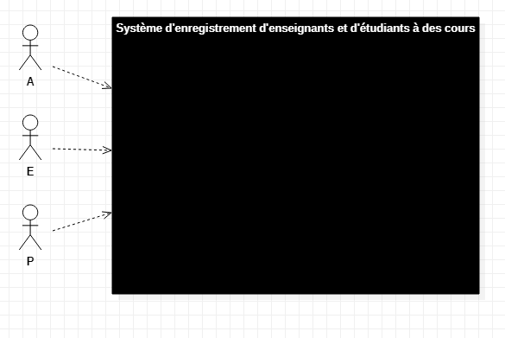

**DIAGRAMME DE CONTEXTE**

**b.DIAGRAMME DE PACKAGE**

I-/Définition du besoin par acteur :

1-En tant que (A) je peux :

* Créer profil
* Créer compte
* Se connecter

2-En tant que (P) je peux :

* Se connecter
* Indiquer les cours

3-En tant que (E) je peux :

* Se connecter
* Remplir les fiches d’enregistrement

II-/Definition package

|  |  |  |
| --- | --- | --- |
| Fonctionnalite | Acteurs | Package |
| Se connecter | tous | SÉCURITÉ |
| Créer profil | A |
| Créer compte |
| Indiquer les cours | P | GESTION DES ENREGISTREMENTS |
| Remplir les fiches d’enregistrement | E |

III-/Formalisme du diagramme de package

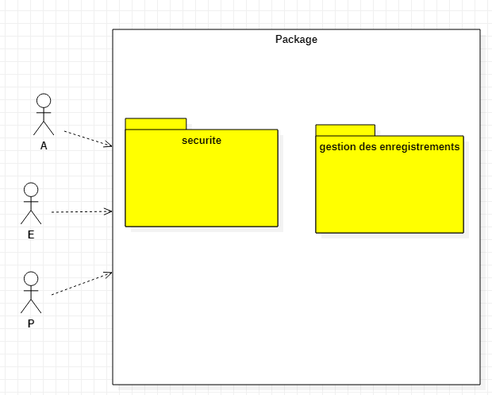

**DIAGRAMME DE PACKAGE**

**C. DIAGRAMME DE USE CASE**

a.Securite

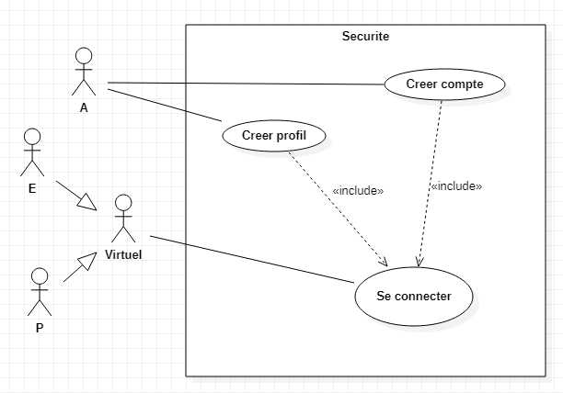

**DIAGRAMME DE USE CASE DU PACKAGE SECURITE**

b.Gestion des enregistrements

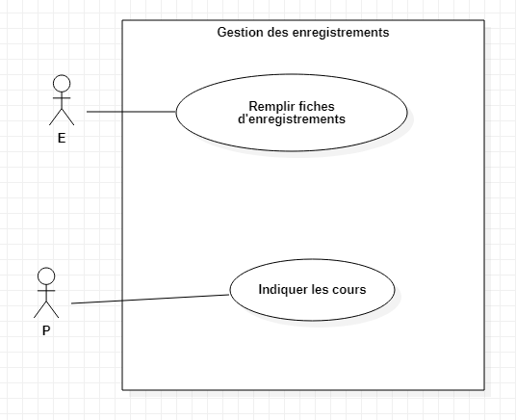

**DIAGRAMME DE USE CASE DU PACKAGE GESTION DES ENREGISTREMENTS**

**4.DESCRIPTION TEXTUEL DES USE CASE**

|  |  |
| --- | --- |
| Identification du cas | << sécurité>> .. <<se connecter >> |
| Acteur(s) | tous |
| Précondition(s) | compte créé |
| Post condition(s) | utilisateur connecté |
| Démarrage | demande de l’interface de connexion |
| Description de scénario | |
| **A : Scénario nominal**   1. système affiche page de connexion 2. utilisateur entre les données de connexion puis valide 3. système valide les données 4. système affiche la page d'accueil   **B : Scénario d’alternance**  **4.a** système affiche un message d’erreur puis revient sur l'action 1  **C : Scénario d'exception**  **1.a** le système affiche page non disponible | |

|  |  |
| --- | --- |
| Identification du cas | << sécurité>> .. <<créer compte >> |
| Acteur(s) | A |
| Précondition(s) | utilisateur connecté |
| Post condition(s) | compte créé |
| Démarrage | demande de la page de création compte |
| Description de scénario | |
| **A : Scénario nominal**   1. système affiche page de création compte 2. utilisateur entre les données de le compte puis valide 3. système valide les données 4. système enregistre le compte 5. système affiche liste des compte   **B : Scénario d’alternance**  **4.a** système affiche un message d’erreur puis revient sur l'action 2  **C : Scénario d'exception**  **1.a** le système affiche page non disponible | |
| contraintes   * un compte doit être unique dans le système | |

|  |  |
| --- | --- |
| Identification du cas | << sécurité>> .. <<créer profil >> |
| Acteur(s) | A |
| Précondition(s) | utilisateur connecté, compte créé |
| Post condition(s) | profil créé |
| Démarrage | demande de la page de création profil |
| Description de scénario | |
| **A : Scénario nominal**   1. système affiche page de création profil 2. utilisateur entre les données du profil puis valide 3. système valide les données 4. système enregistre le profil 5. système affiche la page profil   **B : Scénario d’alternance**  **4.a** système affiche un message d’erreur puis revient sur l'action 2  **C : Scénario d'exception**  **1.a** le système affiche page non disponible | |

|  |  |
| --- | --- |
| Identification du cas | << gestion des enregistrements>> ... <<remplir les fiches d'enregistrements >> |
| Acteur(s) | E |
| Précondition(s) | utilisateur connecté, compte créé, cours indiquee |
| Post condition(s) | fiche remplis |
| Démarrage | demande de le catalogue des cours |
| Description de scénario | |
| **A : Scénario nominal**   1. système affiche le catalogue des cours 2. utilisateur choisi les cours qu’il va suivre puis valide 3. système valide les données 4. système enregistre 5. système affiche la liste des cours choisient   **B : Scénario d’alternance**  **4.a** système affiche un message d’erreur puis revient sur l'action 2  **4.b**  système demande de choisir deux cours supplémentaire  **C : Scénario d'exception**  **1.a** le système affiche page non disponible | |
| **Contraintes:**   * Un élève doit suivre 4 cours | |

|  |  |
| --- | --- |
| Identification du cas | <<gestion des enregistrements >> … <<indiquer les cours >> |
| Acteur(s) | P |
| Précondition(s) | compte créé, utilisateur connectee |
| Post condition(s) | cours indiquée |
| Démarrage | demande de la page de remplissage du formulaire de création de cours |
| Description de scénario | |
| **A : Scénario nominal**   1. système affiche page de remplissage du formulaire de création de cours 2. utilisateur entre les données du cours puis valide 3. système valide les données 4. système enregistre le cours 5. système affiche le cours créé   **B : Scénario d’alternance**  **4.a** système affiche un message d’erreur puis revient sur l'action 2  **C : Scénario d'exception**  **1.a** le système affiche page non disponible | |

## B. Vue des processus

B.1 diagramme de séquence

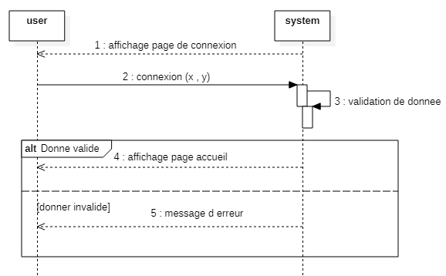

Diagramme de séquence d’analyse de se connecter

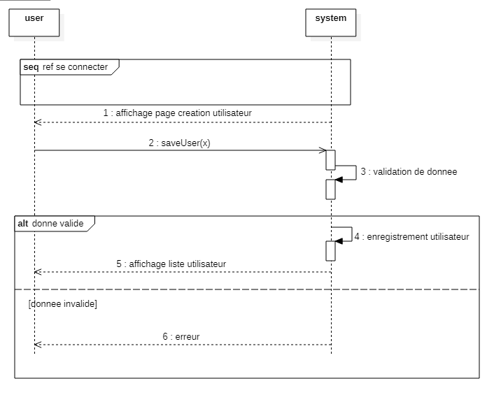

Diagramme de séquence d’analyse de créer compte